Biografía, vida y obra de Manuel Segura

Manuel Segura López nació el 22 de enero de 1881 en Almonacid de la Sierra, Zaragoza, en el seno de una familia humilde. Quedó huérfano de padre a temprana edad y, buscando un futuro de fe y servicio, ingresó en las Escuelas Pías de Zaragoza, donde empezó como ayudante. Con el tiempo descubrió su vocación religiosa e inició el noviciado en 1899 en Peralta de la Sal, haciendo su profesión solemne en 1901. Se formó en filosofía y teología en distintos centros escolapios y fue ordenado sacerdote en 1907 en Barbastro.

A lo largo de su ministerio ejerció como docente en varias escuelas de la Orden, transmitiendo no sólo conocimientos académicos, sino también valores cristianos y una profunda espiritualidad. Su entrega, humildad y espíritu de servicio lo llevaron a ser nombrado Maestro de Novicios en Peralta de la Sal en 1934, cargo en el que se dedicó plenamente a la formación humana y religiosa de los jóvenes escolapios. Quienes lo conocieron lo describen como un hombre sencillo, trabajador, obediente y con gran celo por la educación de la juventud.

Cuando estalló la Guerra Civil Española en 1936, la comunidad religiosa de Peralta de la Sal fue blanco de la persecución. Manuel Segura se mantuvo firme en la fe, acompañando a sus novicios en esos momentos de peligro, animándolos a no tener miedo y a confiar en Dios. El 28 de julio de ese año fue apresado junto con el hermano David Carlos de Vergara y llevado a las afueras de Gabasa, donde ambos fueron fusilados y sus cuerpos quemados. Murió perdonando y reafirmando su fe, convirtiéndose en un verdadero mártir escolapio.

Su testimonio no quedó en el olvido: el papa Juan Pablo II lo beatificó el 1 de octubre de 1995, reconociendo su vida de servicio y su muerte como fruto del odio a la fe. Hoy se lo recuerda especialmente en la familia escolapia como un educador ejemplar y modelo de fidelidad cristiana, cuya vida demuestra que la entrega a Dios y a la formación de los jóvenes puede llegar hasta el sacrificio supremo. Su memoria litúrgica se celebra cada 28 de julio.

“Pasar del deporte al martirio.”

Esa frase se vincula a él y a su comunidad porque justo antes de ser apresados los jóvenes estaban jugando al fútbol en el patio, y el padre Segura, consciente de lo que podía venir, los animó a afrontar la muerte con la misma entereza que ponían en el juego.

Por eso, suele recordárselo con esa imagen: **el maestro que preparaba a sus alumnos no solo para la vida, sino para entregar la vida con alegría y valentía**.

“Del juego a la entrega, del aula al martirio: Manuel Segura López nos recuerda que la fe se vive con alegría y se defiende con valentía.”

**PÁGINA**

Título: Manuel Segura López

Breve descripción: El maestro que preparaba a sus alumnos no solo para la vida, sino para entregar la vida con alegría y valentía.

Menú: Que diga:

* Biografía
* Imágenes
* Valores/ Virtudes
* Frases con que se lo puede relacionar
* Datos curiosos o relevantes

Valores/ Virtudes:

* Fe: Confiaba plenamente en Dios y en sus enseñanzas.
* Lealtad: Se mantuvo fiel a sus principios y a su comunidad.
* Amor al prójimo: Se preocupaba por los demás y actuaba con bondad.
* Compromiso: Vivió sus convicciones de manera constante y responsable.
* Esperanza: Siempre tuvo confianza en Dios incluso en momentos difíciles.
* Humildad: Vivió con sencillez y sin buscar protagonismo.
* Perseverancia: Se mantuvo firme en su fe hasta el final.
* Solidaridad: Se preocupó por los demás y supo compartir
* Justicia: Defendió lo que creía correcto y verdadero.

Virtudes:

* Valentía: Enfrentó el peligro y las dificultades sin miedo.
* Fortaleza: Soportó las pruebas con resistencia y determinación.
* Entrega: Dio lo mejor de sí mismo, incluso su vida, por sus ideales.
* Coherencia en su vida de fe: Sus palabras y acciones reflejaban siempre sus creencias.
* Obediencia: Aceptaba y respetaba la voluntad de Dios y de sus superiores.
* Paciencia: Supo soportar pruebas y dificultades sin renegar.
* Prudencia: Actuaba con sabiduría y sin precipitarse.
* Templanza: Mantenía el equilibrio y el autocontrol en las dificultades.
* Caridad: Vivió el amor cristiano en gestos concretos hacia los demás.

Frases con que se lo puede relacionar:

|  |  |
| --- | --- |
| Frases | Explicaciones |
| “Pasar del deporte al martirio” | Resume cómo Manuel Segura López preparó a los jóvenes para enfrentar la muerte con valentía, pasando del juego al sacrificio. |
| “Del juego a la entrega, del aula al martirio: Manuel Segura López nos recuerda que la fe se vive con alegría y se defiende con valentía” | Resume su vida: enseñó con amor y entregó su vida con valor, mostrando que la fe se vive con alegría y coraje. |
| “Confort en la enseñanza, valor en el martirio” | Significa que durante su vida fue un maestro cercano y cariñoso con sus alumnos (confort en la enseñanza), pero cuando llegó el momento de enfrentar la muerte por su fe, mostró un valor extraordinario (valor en el martirio). |
| “De la guía del aula a la fortaleza del martirio” | Muestra la transición de su papel cotidiano como maestro de novicios a su heroísmo final; la fortaleza que demostró en su muerte es vista como la culminación de su vida de enseñanza y ejemplo. |
| “Vivir con fe, morir con dignidad” | Resume su vida entera: vivió guiado por su fe, y su muerte no fue algo que temiera ni lamentara, sino que la afrontó con dignidad, convirtiéndose en mártir. |
| “El maestro que enseñó con palabra y ejemplo hasta el final” | Subraya que no solo enseñaba teoría o doctrinas, sino que su propia vida y su sacrificio final fueron lecciones vivas para sus alumnos y la comunidad. |
| “Su vida fue lección; su muerte, testimonio” | Subraya que no solo enseñaba teoría o doctrinas, sino que su propia vida y su sacrificio final fueron lecciones vivas para sus alumnos y la comunidad. |

Datos curiosos:

|  |  |
| --- | --- |
| Tema | Detalles clave |
| Vocación temprana | Ingresó en las Escuelas Pías tras quedar huérfano; desde joven dedicado a la vida religiosa. |
| Formador ejemplar | Maestro de novicios, estuvo activo en múltiples ciudades aragonesas. |
| Valor y serenidad | Frente al peligro, calmó y organizó a los jóvenes religiosas para comulgar. |
| Martirio brutal | Fusilado y quemado por no renegar de su fe. |
| Reconocimiento de fe | Beatificado por Juan Pablo II en 1995; conmemorado cada 28 de julio. |
| Símbolo | Atributo espiritual: palma del martirio. |

Imágenes:

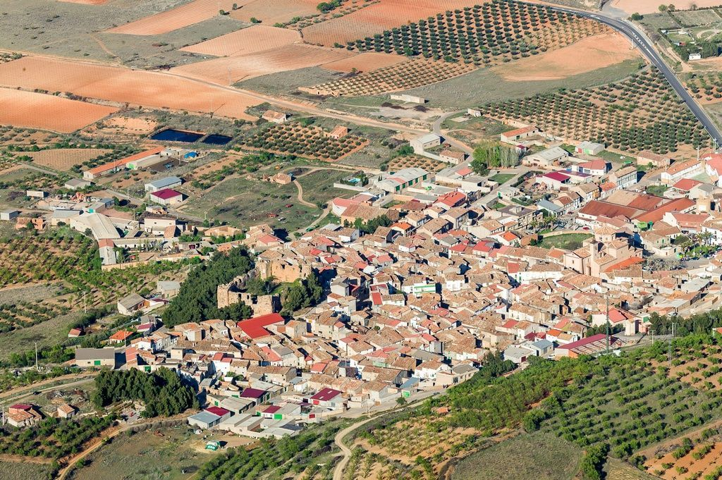 Almonacid de la Sierra, Zaragoza, donde nació

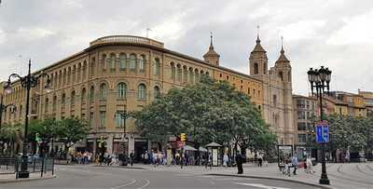 Escuelas Pías de Zaragoza, donde estudió

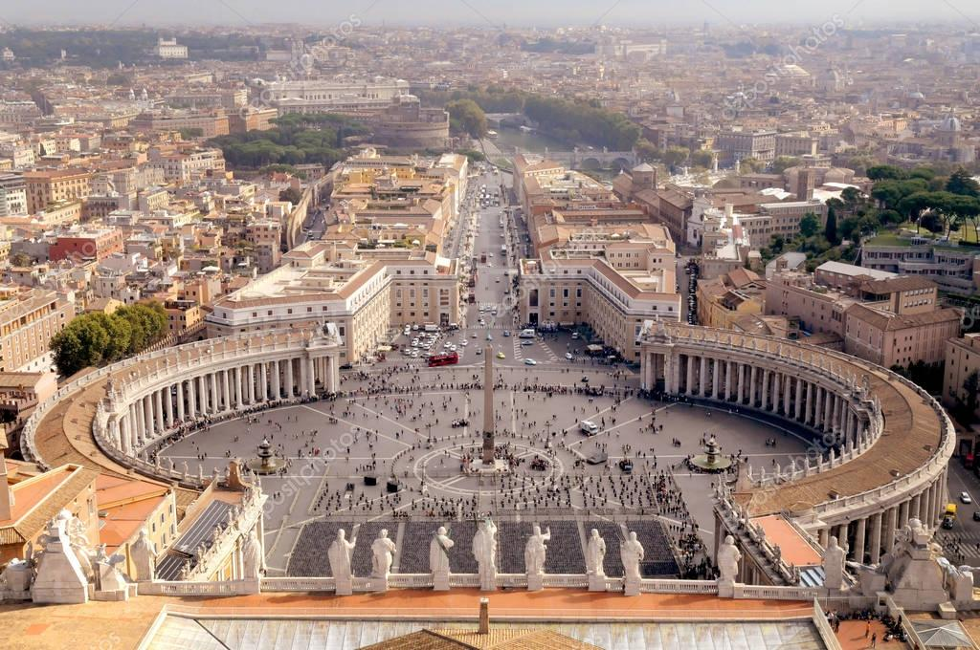 Plaza San Pedro. Donde fue beatificado

Esquema dela página:

